Рекомендация МСЭ-R P.531-16
(09/2025)
Серия P: Распространение радиоволн
Данные об ионосферном распространении радиоволн и методы прогнозирования, необходимые для проектирования спутниковых сетей и систем

Предисловие
Роль Сектора радиосвязи заключается в обеспечении рационального, справедливого, эффективного и экономичного использования радиочастотного спектра всеми службами радиосвязи, включая спутниковые службы, и проведении в неограниченном частотном диапазоне исследований, на основании которых принимаются Рекомендации.
Всемирные и региональные конференции радиосвязи и ассамблеи радиосвязи при поддержке исследовательских комиссий выполняют регламентарную и политическую функции Сектора радиосвязи.
Политика в области прав интеллектуальной собственности (ПИС)
Политика МСЭ-R в области ПИС излагается в общей патентной политике МСЭ-Т/МСЭ-R/ИСО/МЭК, упоминаемой в Резолюции МСЭ-R 1. Формы, которые владельцам патентов следует использовать для представления патентных заявлений и деклараций о лицензировании, представлены по адресу: https://www.itu.int/ITU-R/go/patents/en, где также содержатся Руководящие принципы по выполнению общей патентной политики МСЭ-Т/МСЭ-R/ИСО/МЭК и база данных патентной информации МСЭ-R.

Серии Рекомендаций МСЭ-R
(Представлены также в онлайновой форме по адресу: https://www.itu.int/publ/R-REC/ru.)
Серия | Название
BO | Спутниковое радиовещание
BR | Запись для производства, архивирования и воспроизведения; пленки для телевидения
BS | Радиовещательная служба (звуковая)
BT | Радиовещательная служба (телевизионная)
F | Фиксированная служба
M | Подвижные службы, служба радиоопределения, любительская служба и относящиеся к ним спутниковые службы
P | Распространение радиоволн
RA | Радиоастрономия
RS | Системы дистанционного зондирования
S | Фиксированная спутниковая служба
SA | Космические применения и метеорология
SF | Совместное использование частот и координация между системами фиксированной спутниковой службы и фиксированной службы
SM | Управление использованием спектра
SNG | Спутниковый сбор новостей
TF | Передача сигналов времени и эталонных частот
V | Словарь и связанные с ним вопросы

Примечание. – Настоящая Рекомендация МСЭ-R утверждена на английском языке в соответствии с процедурой, изложенной в Резолюции МСЭ-R 1.
Электронная публикация
Женева, 2025 г.
© ITU 2025
Все права сохранены. Ни одна из частей данной публикации не может быть воспроизведена с помощью каких бы то ни было средств без предварительного письменного разрешения МСЭ.

РЕКОМЕНДАЦИЯ МСЭ-R P.531-16
Данные об ионосферном распространении радиоволн и методы прогнозирования, необходимые для проектирования
спутниковых сетей и систем
(Вопрос МСЭ-R 218/3)
(1978-1990-1992-1994-1997-1999-2001-2003-2005-2007-2009-2012-2013-2016-2019-2023-2025)
Сфера применения
В Рекомендации МСЭ-R Р.531 описаны методы оценки эффектов ионосферного распространения радиоволн на трассах между Землей и космосом (на частотах от 0,1 до 12 ГГц) "ИЛИ" (на частотах выше ионосферной критической частоты, где ионосфера становится прозрачной для радиоволн, до нескольких десятков гигагерц). На трассе между Землей и космосом, когда сигнал проходит через ионосферу, могут возникать следующие эффекты:
− вращение плоскости поляризации (фарадеевское вращение), вызываемое взаимодействием электромагнитной волны с ионизированной средой магнитного поля Земли вдоль трассы;
− групповая задержка сигнала и опережение по фазе, вызванные полным содержанием электронов (ПСЭ), накопившимся вдоль трассы;
− быстрое изменение сигнала по амплитуде и фазе (мерцание), вызванное маломасштабными неоднородностями ионосферы;
− изменение очевидного направления прибытия, вызванное рефракцией;
− допплеровский эффект, вызванный нелинейным характером вращения плоскости поляризации и временными задержками.
Данные и методы, описанные в настоящей Рекомендации, применяются для планирования спутниковых систем в соответствующих действующих параметрах, указанных в Приложении.
Ключевые слова
Трансионосферное распространение радиоволн, мерцание, групповая задержка
Сокращения/Глоссарий
MUF | Maximum usable frequency | МПЧ | Максимальная применимая частота
TEC | Total electron content | ПСЭ | Полное содержание электронов
XPD | Cross-polarisation discrimination |  | Кросс-поляризационная селекция
Соответствующие Рекомендации, Отчеты МСЭ
Рекомендация МСЭ-R P.618 –Данные о распространении радиоволн и методы прогнозирования, необходимые для проектирования систем связи Земля-космос
Recommendation ITU-R P.844 – Ionospheric factors affecting frequency sharing in the VHF and UHF bands (30 MHz – 3 GHz)
Рекомендация МСЭ-R P.1239 – Эталонные характеристики ионосферы, разработанные МСЭ-R
Report ITU-R P.2097 – Transionospheric radio propagation – The Global Ionospheric Scintillation Model (GISM)
Report ITU-R P.2297 – Electron density models and data for transionospheric radio propagation
ПРИМЕЧАНИЕ. – Следует использовать последнее издание Рекомендации/Отчета.
Ассамблея радиосвязи МСЭ,
учитывая,
a) что ионосферные эффекты оказывают существенное влияние на распространение радиоволн на частотах по меньшей мере до 12 ГГц;
b) что эти эффекты могут быть особенно существенны для спутниковых служб, использующих негеостационарную орбиту и работающих на частотах ниже 3 ГГц;
c) что были представлены экспериментальные данные и/или разработаны методы моделирования, которые позволяют прогнозировать параметры ионосферного распространения, необходимые для планирования спутниковых систем;
d) что ионосферные эффекты могут оказывать влияние на проектирование и качество радиосистем, в состав которых входят космические аппараты;
e) что эти данные и методы оказались совместимыми с естественной изменчивостью явлений распространения радиоволн и, следовательно, их можно использовать при планировании любой спутниковой сети/системы,
рекомендует,
чтобы данные и методы, представленные в Приложении, использовались при планировании спутниковых систем с учетом диапазонов их действительности, указанных в этом Приложении.

Приложение

1 Введение
В настоящем Приложении рассматриваются эффекты ионосферного распространения на трассах между Землей и космосом.
В зависимости от применения, возникающие в ионосфере явления могут быть незначительными на частотах выше примерно 12 ГГц. Более низкая частота, для которой возможно применение приведенной в настоящем документе информации, будет несколько выше критической частоты обычной волны, для которой в Рекомендации МСЭ-R P.1239 приведены оценки месячных медианных значений и децилей, в зависимости от геометрии трассы. Трансионосферное распространение радиоволн на низких частотах и более низких частотах рассматривается в Отчете МККР 262-7 (1990 г.) и не рассматривается в настоящем документе.
В аспекте проектирования систем воздействие ионосферы можно свести к следующему:
a) полное содержание электронов (ПСЭ) вдоль ионосферной трассы распространения спутниковой службы вызывает вращение плоскости поляризации волны (фарадеевское вращение) и временную задержку сигнала, а также изменение наблюдаемого направления прихода волны из-за рефракции;
b) локализованные участки ионосферы, возникающие случайным образом и обычно называемые ионосферными неоднородностями, приводят к избыточному и случайному вращению поляризации и увеличению временной задержки, причем процесс этот может быть описан только стохастически;
c) из-за того, что вращения и временные задержки, связанные с плотностью электронов, зависят от частоты нелинейно, эффекты a) и b) ведут в свою очередь к дисперсии или изменению групповой скорости;
d) кроме того, локализованные ионосферные неоднородности могут также действовать как собирающая или рассеивающая линза, фокусируя или рассеивая радиоволны. Такие явления обычно называют мерцаниями, и они воздействуют на амплитуду, фазу и угол прихода сигнала.
Из-за сложной физической природы ионосферы ионосферные эффекты, влияющие на параметры системы, как уже говорилось выше, не всегда можно описать с помощью простых аналитических формул. Соответствующие данные, представленные в виде таблиц и/или графиков и дополненные описательными или ограничивающими утверждениями, являются по всем практическим соображениям наилучшим способом представления этих эффектов.
Рассматривая эффекты распространения между Землей и космосом на частотах ниже 3 ГГц, следует признать, что:
e) известные явления распространения на трассах между Землей и космосом, вызываемые воздействием гидрометеоров, не играют существенной роли в случае п. f);
f) эффекты многолучевости вблизи поверхности Земли, наблюдаемые в присутствии естественных или искусственных препятствий при низких углах места, всегда являются критическими;
g) эффекты многолучевости вблизи поверхности Земли могут меняться в зависимости от местоположения и, следовательно, не являются определяющим фактором распространения между Землей и космосом, если речь идет о факторах распространения в глобальных масштабах.

2 Базовая информация
Из-за влияния солнечной радиации ионосфера Земли состоит из нескольких областей ионизации. Для всех практических целей применительно к связи области ионосферы D, E, F и ионизация верхних слоев считаются источниками существенного вклада в ПСЭ между оконечной станцией спутника и наземной оконечной станцией.
В каждой области ионизированная среда не является ни однородной в пространстве, ни стационарной во времени. Вообще говоря, процесс фоновой ионизации характеризуется относительно регулярными колебаниями по времени суток, времени года и 11-годовому циклу солнечной активности и в значительной мере зависит от географического местоположения и геомагнитной активности. Помимо фоновой ионизации всегда существуют высокодинамичные маломасштабные нестационарные структуры, так называемые неоднородности. Как фоновая ионизация, так и эти неоднородности способствуют искажению радиоволн. Кроме того, показатель преломления является частотнозависимым, т. е. среда передачи – диспергирующая.

3 Соображения относительно распространения на ОВЧ и ВЧ
Что касается сигналов ОВЧ, которые распространяются в пределах ионосферы или через ионосферу, с уменьшением рабочей частоты искажение и ухудшение сигнала все более возрастают, до тех пор пока проникновение в ионосферу становится невозможным, то есть излучения от космических станций преломляются в направлении вверх или передачи от земных станций преломляются в обратном направлении к поверхности Земли. Учитывая высокую изменчивость структуры и плотности ионосферы, частота, на которой это произойдет, также изменяется и будет зависеть от геометрии трассы.
В случае космической станции, антенна которой облучает трассы, становящиеся геометрически тангенциальными относительно ионосферы на высоте примерно 200–300 км, эта частота проникновения будет аппроксимативно соответствовать МПЧ(4000)F2, определяемой как (1,1 × M(3000) F2 × foF2). Оценки месячных медианных значений и децилей M(3000)F2 и foF2 приведены в Рекомендации МСЭ-R P.1239. На картах Рекомендации МСЭ-R P.844 приведены также значения МПЧ для 1% времени и длины трассы 4000 км. Точно неизвестно, к чему относится 1%, но возможно это относится ко всем часам месяцев 1958 года – года максимальной солнечной активности, когда был зарегистрированный наивысший уровень солнечной активности. Однако такие соображения геометрического характера могут быть чрезмерно упрощенными. Распространение в ионосфере при углах, близких к тангенциальным, может происходить внутри волновода, что приведет к увеличению диапазона дальности распространения и к воздействию на распространение эффектов, вызываемых неоднородностью ионосферы.
И, наоборот, в случае антенн, направленных на надир, частота проникновения будет максимальной плазменной частотой foF2.
Отсюда следует, что для ионосферных эффектов, перечисленных в таблице 3, частотные зависимости будут справедливы для частот до 100 МГц, за исключением, возможно, периодов времени и местоположений, в которых ионосферные возмущения являются весьма значительными. На более низких частотах, вплоть до максимальной плазменной частоты (foF2), для распространения при вертикальном падении по-прежнему будет прогнозируемым распространение между Землей и космосом, но практическая целесообразность реализации службы радиосвязи будет зависеть от конкретного проектного решения системы, ее применения и требуемой надежности.

4 Первичные искажения, вызванные фоновой ионизацией
Ряд эффектов, таких как рефракция, дисперсия и групповая задержка, по своей величине прямо пропорциональны ПСЭ; фарадеевское вращение также приблизительно пропорционально ПСЭ, причем различные участки траектории луча вносят в него свой вклад с весом, зависящим от продольной составляющей магнитного поля. Таким образом, информация о ПСЭ позволяет количественно оценить многие важные ионосферные явления.

4.1 ПСЭ
Полное содержание электронов, обозначаемое как N_{T}, можно определить по формуле:
, (1)
где:
s : трасса распространения (м);
n_{e} : концентрация электронов (эл./м³).
Даже если геометрия трассы распространения точно известна, определение N_{T} оказывается затруднительно, поскольку n_{e} меняется в зависимости от времени суток, времени года и цикла солнечной активности.
Для целей моделирования величина ПСЭ обычно оценивается для зенитных трасс с поперечным сечением 1 м². ПСЭ в таком вертикальном столбце может колебаться от 10¹⁶ до 10¹⁸ эл./м², достигая максимального значения в то время суток, когда светит солнце.
Для оценки величины ПСЭ ниже описана процедура, основанная на п. 4.1.1. Эта процедура также применима для определения ПСЭ на наклонных трассах.

4.1.1 Метод, основанный на модели NeQuick2
Распределение плотности электронов, определяемое данной моделью, представляется в виде непрерывной функции, которая также непрерывна для всех пространственных первых производных. Оно состоит из двух частей: нижней (ниже максимальной высоты слоя F2) и верхней (выше максимальной высоты слоя F2). Максимальная высота слоя F2 вычисляется из величины M(3000)F2 и отношения foF2/foE (см. Рекомендацию МСЭ-R P.1239).
Нижняя часть описывается с помощью полуслоев Эпштейна для представления слоев E, F1 и F2. Верхняя часть слоя F опять же представляет собой полуслой Эпштейна, параметр толщины которого зависит от высоты. Модель NeQuick2 v.P531-12 позволяет определить величины плотности электронов и ПСЭ на произвольных трассах Земля-спутник и спутник-спутник.
Компьютерная программа и связанные с ней файлы данных являются неотъемлемыми цифровыми продуктами настоящей Рекомендации, которые доступны в дополнительном файле R-REC-P.531-16-202509-I!!ZIP-E.zip (Часть 1).

4.2 Показатель преломления в ионосфере
Для некоторых конкретных применений может потребоваться расчет различных параметров с использованием трассировки лучей на основе заданного профиля показателя преломления в ионосфере. В этом случае требуется формула для расчета показателя преломления для опережения по фазе или групповой задержки, вызванной ионосферой.

4.2.1 Фазовый показатель преломления в ионосфере
Что касается фазового показателя преломления в ионосфере (n_{p}), то если исходить из того, что магнитная гирочастота $f_{H}$ и частота столкновений $v$ меньше, чем волновая частота $f$, он может быть выражен следующим образом:
$n_{p}=\sqrt{1-\frac{e^{2}n_{e}}{ε_{0}m_{e}ω^{2}}}=\sqrt{1-\frac{80,616×{10}^{-12}n_{e}}{f^{2}}}$, (2)
где:
$e$: абсолютное значение электрического заряда, $e=1,60217733×{10}^{-19} (Кл)$;
$m_{e}$: масса электрона, $m_{e}=9,1093897×{10}^{-31} (кг)$;
$ε_{0}$: диэлектрическая проницаемость вакуума,$ε_{0}=8,854187818×{10}^{-12} (Ф/м)$;
$n_{e}$ концентрация электронов (эл./м³);
$ω$: угловая частота радиоволн (рад/с);
$f$: частота радиоволн (МГц).

4.2.2 Групповой показатель преломления в ионосфере
Что касается группового показателя преломления в ионосфере (n_{g}), то если исходить из того, что магнитная гирочастота $f_{H}$ и частота столкновений v меньше, чем волновая частота $f$, он может быть выражен следующим образом:
$n_{g}≈n_{p}+ω∙\frac{dn_{p}}{dω}=\frac{1}{n_{p}}$. (3)

4.3 Фарадеевское вращение
При пересечении ионосферы плоскость поляризации линейно поляризованной волны постепенно поворачивается под влиянием геомагнитного поля и анизотропии плазмы. Величина фарадеевского вращения, θ, будет зависеть от частоты волны, напряженности магнитного поля и плотности электронов плазмы:
$θ=2,36×{10}^{-14}\frac{B_{av}N_{T}}{f^{2}}$, (4)
где:
θ: угол вращения (рад);
B_{av}: средний уровень магнитного поля Земли (Wb ⋅ м^{–2} или Т);
f: частота (ГГц);
N_{T}: ПСЭ (эл. ⋅ м^{–2}).
Пример значений θ для B_{av}, среднего значения напряженности магнитного поля Земли, 50 мкT, показаны на рисунке 1.
РИСУНОК 1
Величина фарадеевского вращения в зависимости от ПСЭ и частоты
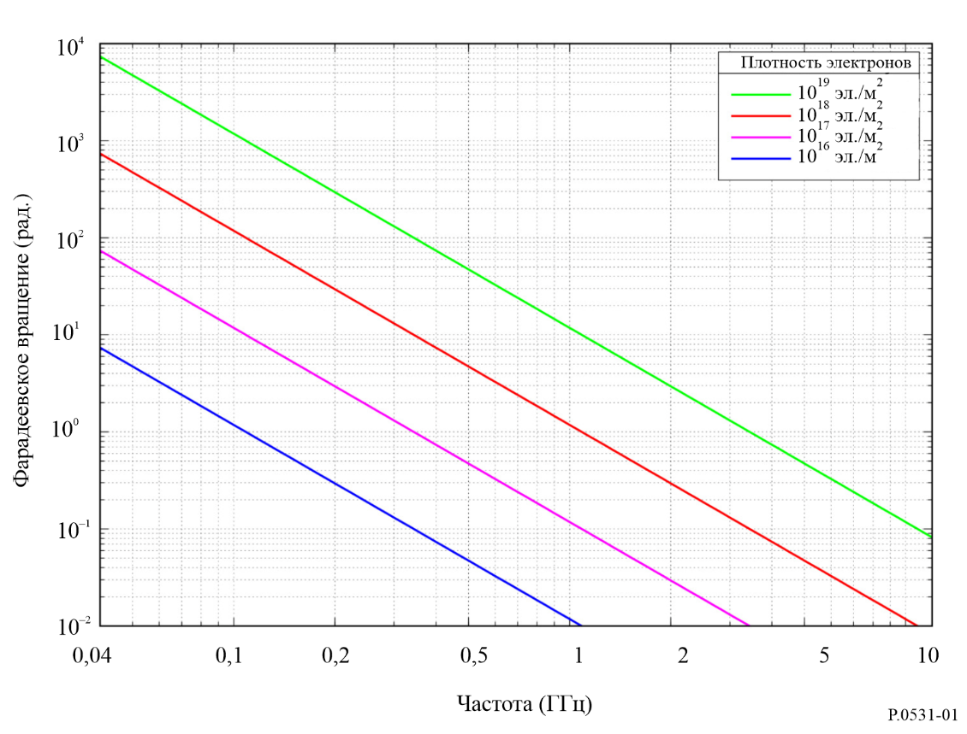
Таким образом, фарадеевское вращение обратно пропорционально квадрату частоты и прямо пропорционально интегральному произведению концентрации электронов и величины составляющей магнитного поля Земли вдоль трассы распространения. Его медианное значение на данной частоте имеет весьма регулярную прогнозируемую зависимость от времени суток, времени года и точки цикла солнечной активности. Следовательно, эта регулярная компонента фарадеевского вращения может быть компенсирована ручной подстройкой угла наклона поляризации антенны земной станции. Однако в течение небольших процентов времени могут возникать значительные отклонения от этого регулярного поведения в результате геомагнитных бурь и, в меньшей степени, перемещающихся крупномасштабных ионосферных возмущений. Эти отклонения нельзя предсказать заранее. Установлена связь быстрых и интенсивных флуктуаций углов фарадеевского вращения ОВЧ сигналов с соответствующими сильными и быстрыми мерцаниями амплитуды в пунктах, расположенных вблизи гребней экваториальной аномалии.
Кросс-поляризационная селекция для направленных антенн, XPD (дБ), связана с углом фарадеевского вращения, θ, соотношением:
XPD = –20 log (tan θ). (5)

4.4 Групповая задержка
Наличие заряженных частиц в ионосфере замедляет распространение радиосигналов вдоль трассы. Величина превышения времени распространения по сравнению со свободным пространством, обычно обозначаемая t, называется "групповой задержкой". Это очень важный фактор, который должен учитываться для любых спутниковых сетей/систем. Аналогично, фаза опережается на ту же величину. Временная задержка вычисляется по формуле:
t = 1,345 N_{T} / f ² × 10^{–7}, (6)
где:
t : временная задержка (с) по сравнению с распространением в вакууме;
f : частота распространения (Гц);
N_{T} : определяется вдоль наклонной трассы распространения (эл./м²).
Рисунок 2 представляет собой график временной задержки, t, в зависимости от частоты, f, для нескольких значений содержания электронов вдоль луча.
В полосе частот около 1600 МГц групповая задержка сигнала изменяется примерно от 0,5 до 500 нс для ПСЭ от 10¹⁶ до 10¹⁹ эл./м². На рисунке 3 представлен годовой процент таких часов дневного времени суток, для которых время задержки превышает 20 нс в период относительно высокой солнечной активности.
Уравнение (6) дает опережение по фазе, но с обратным знаком.

4.5 Дисперсия
Если сигналы, проходящие через ионосферу, занимают значительную полосу частот, задержка распространения (являющаяся функцией частоты) приводит к дисперсии. Дифференциальная задержка в полосе пропорциональна интегральной плотности электронов вдоль трассы распространения луча. Для фиксированной ширины полосы относительная дисперсия обратно пропорциональна кубу частоты. Таким образом, в широкополосных системах передачи на ОВЧ и, возможно, на УВЧ этот эффект необходимо учитывать. Например, как показано на рисунке 4, при интегральной концентрации электронов порядка 5 × 10¹⁷ эл./м², импульсный сигнал длительностью 1 мкс будет испытывать дифференциальную задержку 0,02 мкс на частоте 200 МГц, тогда как на частоте 600 МГц эта задержка составила бы только 0,00074 мкс (см. рисунок 4).

4.6 Скорость изменения ПСЭ
Скорость изменения ПСЭ, наблюдаемая при нахождении спутника на орбите, частично обусловлена изменением направления траектории луча, а частично – изменениями самой ионосферы. В случае спутника, пересекающего на высоте 22 000 км авроральную зону, наблюдалась максимальная скорость изменения ПСЭ, равная 0,7 × 10¹⁶ эл./м²/с. С точки зрения навигации такая скорость изменения соответствует наблюдаемой скорости порядка 0,11 м/с.
РИСУНОК 2
Ионосферная временная задержка в зависимости от частоты
для различных значений содержания электронов
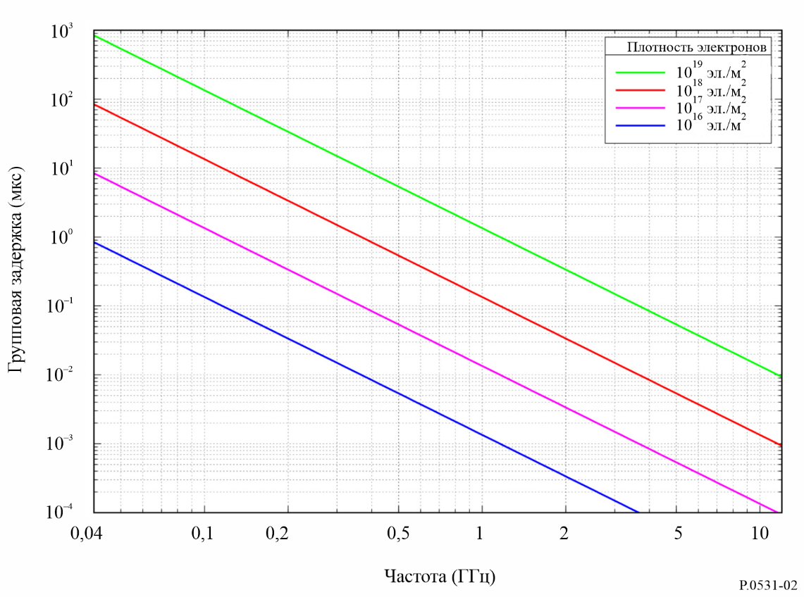
РИСУНОК 3
Контуры процентных долей среднегодового числа часов дневного времени, когда время задержки
при вертикальном падении на частоте 1,6 ГГц превышает 20 нс (число солнечных пятен = 140)
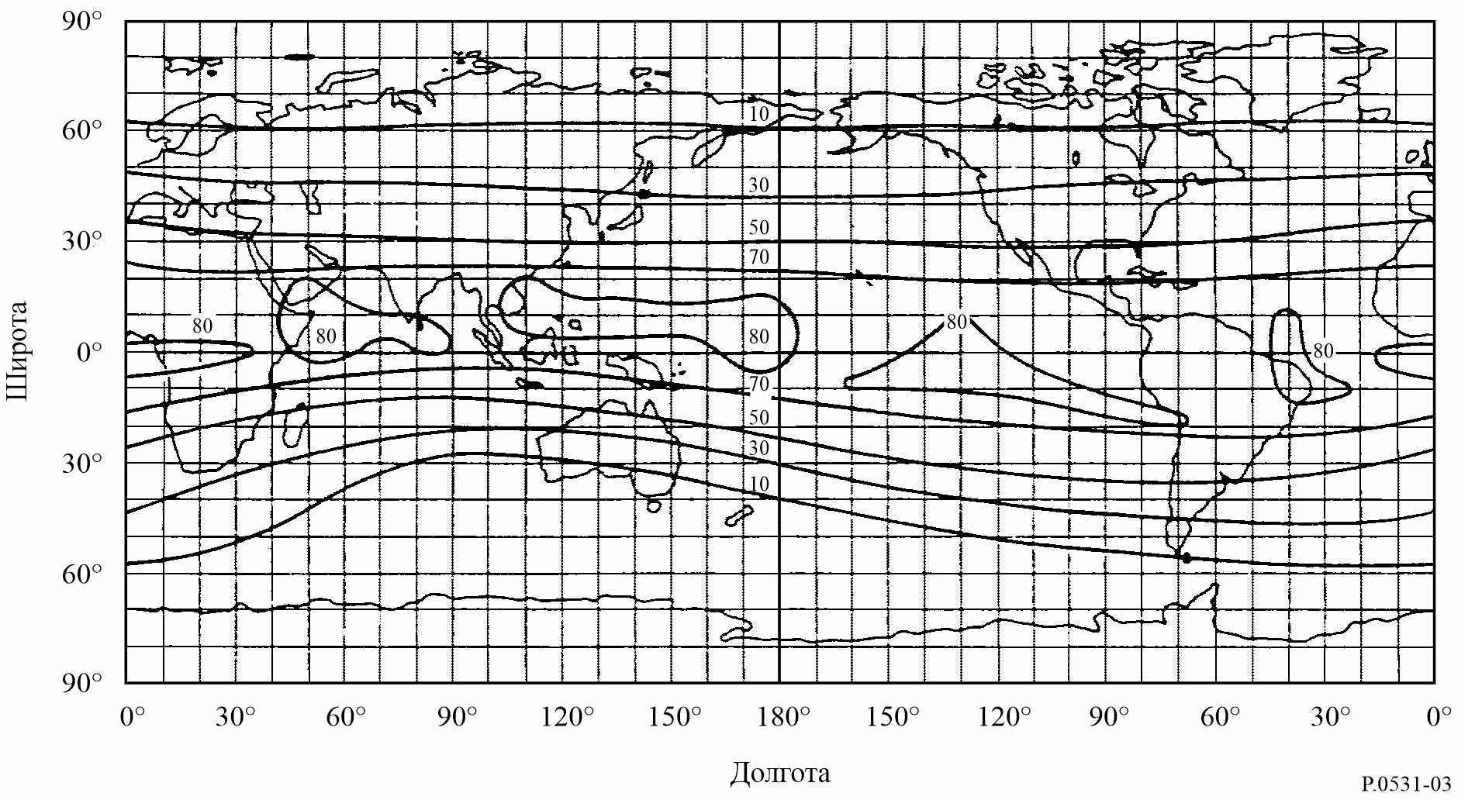
РИСУНОК 4
Различие временных задержек между нижней и верхней частотами спектра импульса
заданной ширины τ, передаваемого через ионосферу в одном направлении с ПСЭ, равным 5 × 10¹⁷ эл./м²
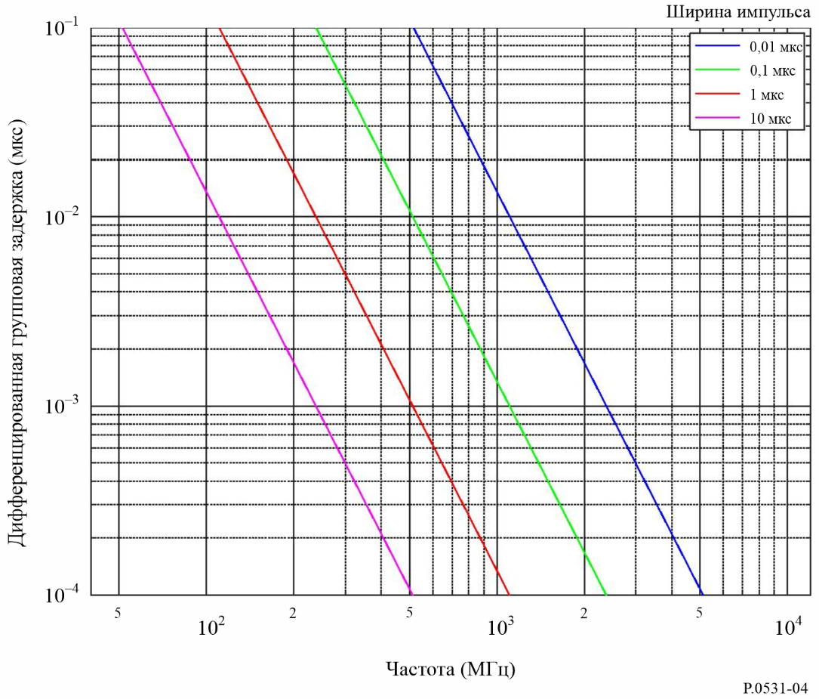

5 Основные искажения, обусловленные неоднородностями

5.1 Мерцания
Одно из наиболее сильных нарушений связи на трансионосферных трассах на частотах ниже 3 ГГц обусловлено ионосферными мерцаниями. Явления ионосферных мерцаний могут изредка наблюдаться на частотах до 10 ГГц. Мерцания создаются вследствие флуктуаций показателя преломления, вызываемых неоднородностями в среде. В приемнике сигнал демонстрирует быстрые флуктуации амплитуды и фазы, а также изменения его свойств временной когерентности. В основном за счет механизмов рассеяния вперед и дифракции маломасштабные неоднородности плотности ионизации вызывают мерцания, при которых постоянный сигнал на входе приемника уступает место сигналу, амплитуда, фаза и видимый угол прихода которого подвержены флуктуациям. Различные аспекты явления мерцания по-разному воздействуют на характеристики системы, в зависимости от вида модуляции системы. Наиболее широко употребимым параметром, используемым для оценки интенсивности флуктуаций, является индекс мерцаний, S₄, который определяется из уравнения (7):
$S_{4}={\left(\frac{〈I^{2}〉-{〈I〉}^{2}}{{〈I〉}^{2}}\right)}^{1/2}$, (7)
где I – интенсивность сигнала (пропорциональная квадрату амплитуды сигнала), а ⟨ ⟩ означает среднее по ансамблю.
Индекс мерцаний S₄ связан с полным размахом флуктуаций интенсивности сигнала. Точное соотношение индекса мерцаний S₄ и полного размаха флуктуаций интенсивности сигнала зависит от характера распределения интенсивности и применяемого к интенсивности алгоритма исключения тренда, связанного с процедурой расчета индекса мерцаний S₄. Наилучшей аппроксимацией распределения интенсивности является распределение Накагами, которое действует в широком диапазоне значений S₄.
Для удобства интенсивность мерцаний можно подразделить на три режима: режим низкой интенсивности, режим средней интенсивности и режим высокой интенсивности. Значения низкой интенсивности соответствуют S₄ < 0,3, значения средней интенсивности находятся в пределах от 0,3 до 0,6, и в случае высокой интенсивности − S₄ > 0,6.
В случае режимов низкой и средней интенсивности зависимость S₄ от частоты носит характер f ^{–υ}, где υ составляет 1,5 в бóльшей части наблюдений на многих частотах. Кроме того, в режимах низкой интенсивности амплитуда соответствует логарифмически нормальному распределению.
В режиме высокой интенсивности наблюдается уменьшение коэффициента υ. Это происходит ввиду насыщения мерцаний под влиянием сильного многократного рассеяния. Поскольку S₄ приближается к 1,0, распределение интенсивности сигнала лучше описывается рэлеевским распределением. В отдельных случаях S₄ может превышать 1, достигая значений порядка 1,5. На рисунке 5 показан пример зависимости S₄ от частоты в диапазонах ОВЧ и УВЧ для трех авроральных станций при низких, средних и высоких интенсивностях мерцаний.
Фазовые мерцания подчиняются гауссовскому распределению с нулевым средним. Стандартное отклонение используется для описания фазовых мерцаний (σ_{φ}). В режимах низкой и средней интенсивности большинство наблюдений, проведенных в экваториальных районах, указывает, что фазовые мерцания и мерцания интенсивности являются строго коррелированными; S₄ и σ_{φ} (при выражении в радианах) имеют аналогичные значения.
РИСУНОК 5
Индексы мерцаний, измеренные в Кируна (a), Лулеа (b) и Коккола (c) на частоте 150 МГц
(пунктирная линия) и 400 МГц (штриховая линия), которые зарегистрированы
со спутников Tsykada на низкой полярной околоземной орбите
в период нарушенных условий 30 октября 2003 года
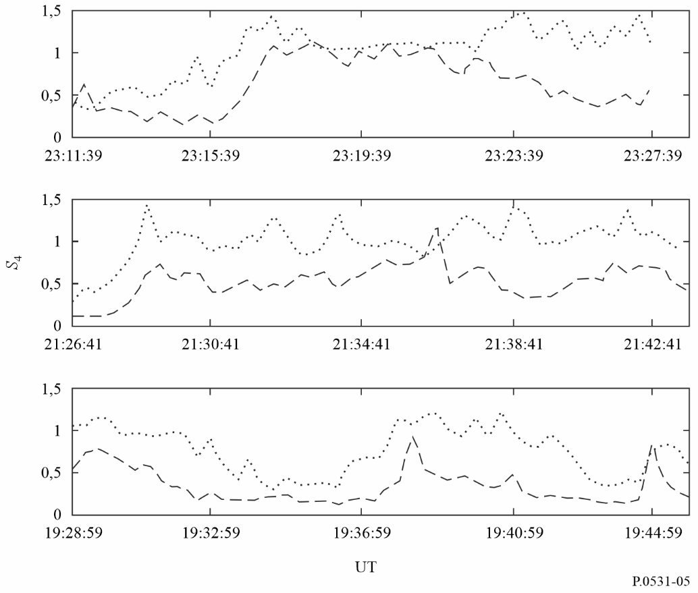
В таблице 1 приведены соотношения между S₄ и полным размахом флуктуаций P_{fluc} (дБ), когда индекс S₄ не превышает 1,0, полученные эмпирическим путем. Это соотношение можно аппроксимировать с помощью выражения:
P_{fluc} = 27,5 S₄^{1,26}, (8)
где 0,0 ≤ S₄ ≤ 1,0.
ТАБЛИЦА 1
Таблица соотношений между индексами мерцаний,
полученная эмпирическим путем
S₄ | P_{fluc}  (дБ)
0,1 | 1,5
0,2 | 3,5
0,3 | 6
0,4 | 8,5
0,5 | 11
0,6 | 14
0,7 | 17
0,8 | 20
0,9 | 24
1,0 | 27,5

Будущие исследования могут привести к изменению действительности и диапазона уравнения (8).

5.2 Зависимость мерцаний от географического местоположения, равноденствия, местного времени и солнечной активности

5.2.1 Зависимость мерцаний от географического местоположения
С точки зрения географии существует две области интенсивных мерцаний, одна – на высоких широтах, а вторая – с центром в пределах ± 20° от магнитного экватора, как показано на рисунке 6. Сильные мерцания в обеих этих двух областях наблюдались на частотах вплоть до гигагерцевого диапазона, тогда как на средних широтах мерцания возникают в исключительных случаях, например во время геомагнитных бурь. В экваториальной области отмечается явно выраженный максимум интенсивности мерцаний в ночное время суток, что также показано на рисунках 6 и 7.

5.2.2 Зависимость мерцаний от равноденствия, местного времени и солнечной активности
В области экватора в гигагерцевом диапазоне наблюдался пик активности мерцаний в период весеннего равноденствия и высокая активность – в период осеннего равноденствия.
Мерцания обычно начинаются после захода солнца и могут длиться от 30 мин. до нескольких часов. Для станций в области экватора в годы максимальной солнечной активности ионосферные мерцания возникают почти каждый вечер после захода солнца, причем полный размах флуктуаций уровня сигнала на 4 ГГц превышает 10 дБ.

5.3 Модель ионосферных мерцаний
Для прогнозирования интенсивности ионосферных мерцаний на трассах между Землей и космосом рекомендуется использовать Глобальную модель ионосферных мерцаний (GISM‎). Модель GISM позволяет прогнозировать индекс S₄, глубину амплитудных замираний, а также среднеквадратичные значения фазовых и угловых отклонений, обусловленных мерцаниями, в функции мест размещения, даты, времени и рабочей частоты спутниковых и наземных станций. Эта модель основана на методе многофазового экрана. Основные внутренние параметры модели установлены по умолчанию следующим образом:
− наклон спектра интенсивности, p = 3;
− средний размер неоднородностей, L₀ = 500 км;
− стандартное отклонение флуктуаций электронной плотности, σ_{Ne} = 0,2.
В подпрограмме, использующей ионосферную модель NeQuick2‎, принимается во внимание отклонение лучей и вычисляются характеристики фоновой ионосферы. Исходный код и программа модели GISM являются неотъемлемыми цифровыми продуктами настоящей Рекомендации, которые доступны в файле R-REC-P.531-16-202509-I!!ZIP-E.zip (Часть 2).

5.4 Статистика мгновенных значений и свойства спектра

5.4.1 Статистика мгновенных значений
Считается, что при исследовании ионосферных мерцаний функция плотности вероятности Накагами адекватно описывает статистику мгновенных изменений амплитуды. Функция плотности интенсивности сигнала определяется как:
$p\left(I\right)=\frac{m^{m}}{Γ\left(m\right)}I^{m-1} exp\left(-mI\right)$, (9)
РИСУНОК 6
Глубина замирания ионосферных мерцаний (пропорциональна плотности штриховки на рисунке)
в диапазоне 1,5 ГГц в годы максимума и минимума солнечной активности
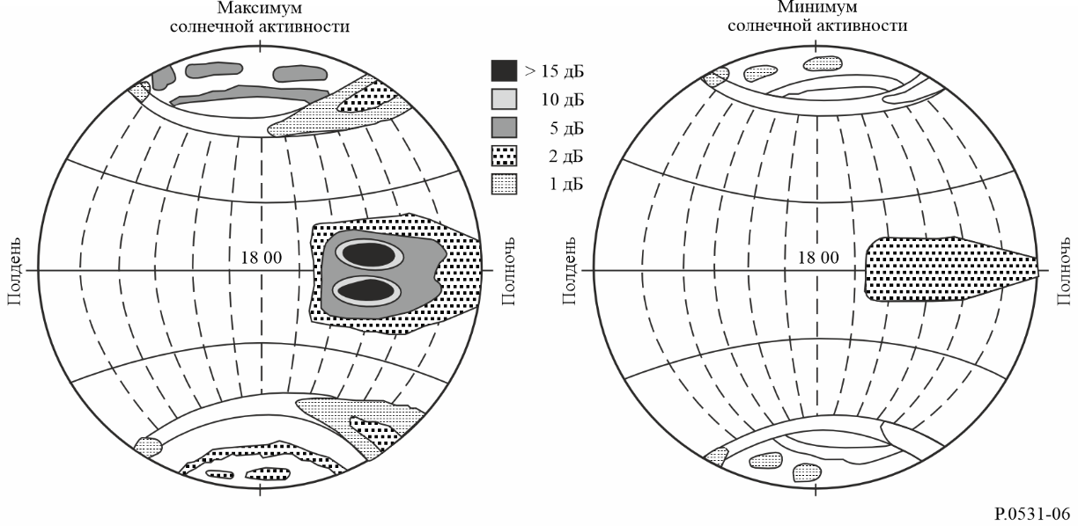
РИСУНОК 7
Распределение случаев мерцания за один год в Кайенне в период с июня 2006 года по июль 2007 года;
уровень S₄ низкий (вершина); средний (середина); высокий (основание) для углов места >20°
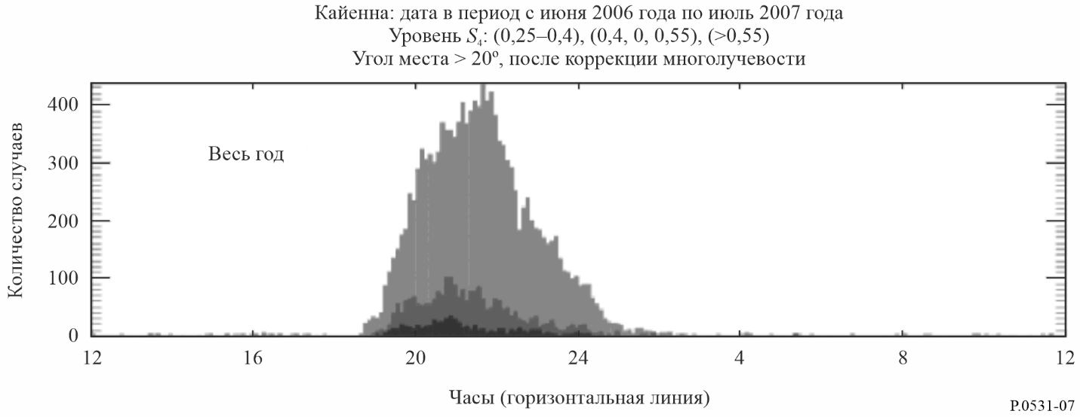
где "m-коэффициент" Накагами связан с индексом мерцаний, S₄, соотношением:
$m=exp⁡(5,69*exp\left(-3,055*S_{4}\right)+0,292*exp\left(0,344*S_{4}\right))$, (10)
где $0,1≤S_{4}≤1,0$.
В уравнении (9) средний уровень интенсивности, I, нормирован и равен 1,0. Вычисление доли времени, в течение которой сигнал превышает или находится ниже заданного порогового значения, упрощается благодаря тому факту, что функция распределения, соответствующая функции плотности Накагами, имеет замкнутую форму и выражается как:
, (11)
где Г(m, mI ) и Г(m) – неполная гамма-функция и гамма-функция, соответственно. С помощью уравнения (11) можно вычислить долю времени, когда сигнал превышает или находится ниже заданного порога в процессе того или иного ионосферного явления. Например, доля времени, в течение которого сигнал остается меньше среднего значения на величину более X дБ, равна P (10^{−Х/10}), а доля времени, когда сигнал более чем на Y дБ превышает среднее значение, определяется как 1 − P(10^{Y/10}).

5.4.2 Поведение спектра
В плане временных характеристик частота замирания ионосферных мерцаний составляет примерно от 0,1 до 1 Гц. По данным различных наблюдений, в пространственном и временном энергетических спектрах можно увидеть множество участков с разными наклонами от f ⁻¹ до f ⁻⁶. Характерное поведение спектра показан на рисунке 8. Применительно к системам, если нет данных прямых измерений, рекомендуется использовать участок с наклоном f ⁻³. Это значение соответствует низкой и средней интенсивности мерцаний.
Как показано на рисунке 9, частоты спада амплитудных и фазовых мерцаний являются различными. Фазовые мерцания обладают более выраженными низкочастотными составляющими, чем амплитудные мерцания.

5.5 Геометрические факторы

5.5.1 Зависимость от зенитного угла
В большинстве моделей предполагается, что индекс S₄² пропорционален секансу зенитного угла трассы, i. Считается, что такая зависимость справедлива при значениях угла i ≈ 70° для низких и средних уровней мерцаний). При более высоких значениях зенитного угла следует пользоваться степенными функциями sec i с показателем степени, меняющимся в диапазоне от 1/2 до 1.

5.5.2 Зависимость от времени года и долготы
Возникновение мерцаний и величина индекса S₄ зависят от долготы, а также от времени года и могут быть описаны углом β в качестве параметра, как показано на рисунке 11. β – это угол между границей захода солнца и местным магнитным меридианом с вершиной в точке пересечения этого меридиана с силовой линией магнитного поля, пересекающей линию прямой видимости на высоте неоднородности. Весовая функция зависимости от времени года/долготы имеет вид:
$S_{4}∝exp\left[{-\left(\frac{β}{W}\right)}^{2}\right]$, (12)
где W – весовой коэффициент, зависящий от местоположения и календарного дня года. Например, используя данные, полученные в Тангуа, Гонконге и на островах Кваджалейн, весовые коэффициенты можно получить с помощью кривых, представленных на рисунке 12.
РИСУНОК 8
Спектральная функция плотности для геостационарного спутника
(Intelsat-IV) на частоте 4 ГГц
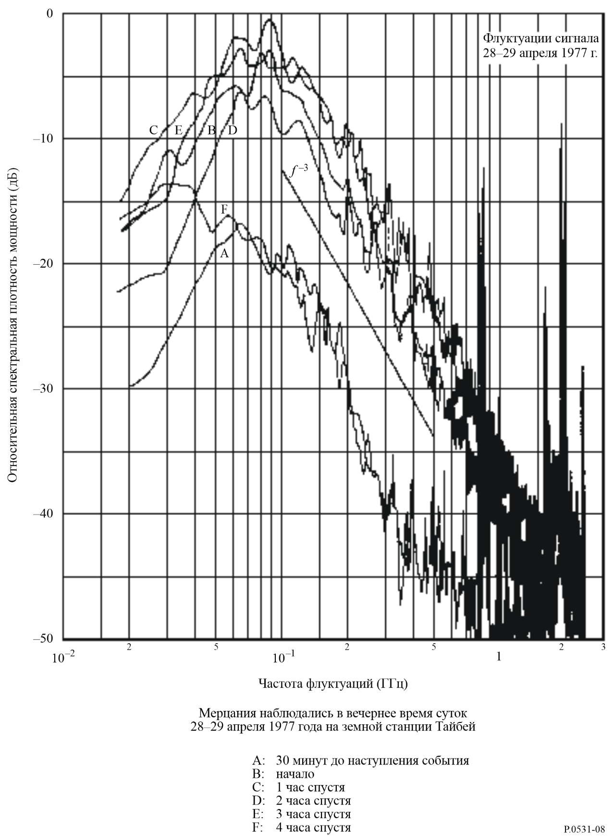
РИСУНОК 9
Характерный спектр интенсивности и фазы
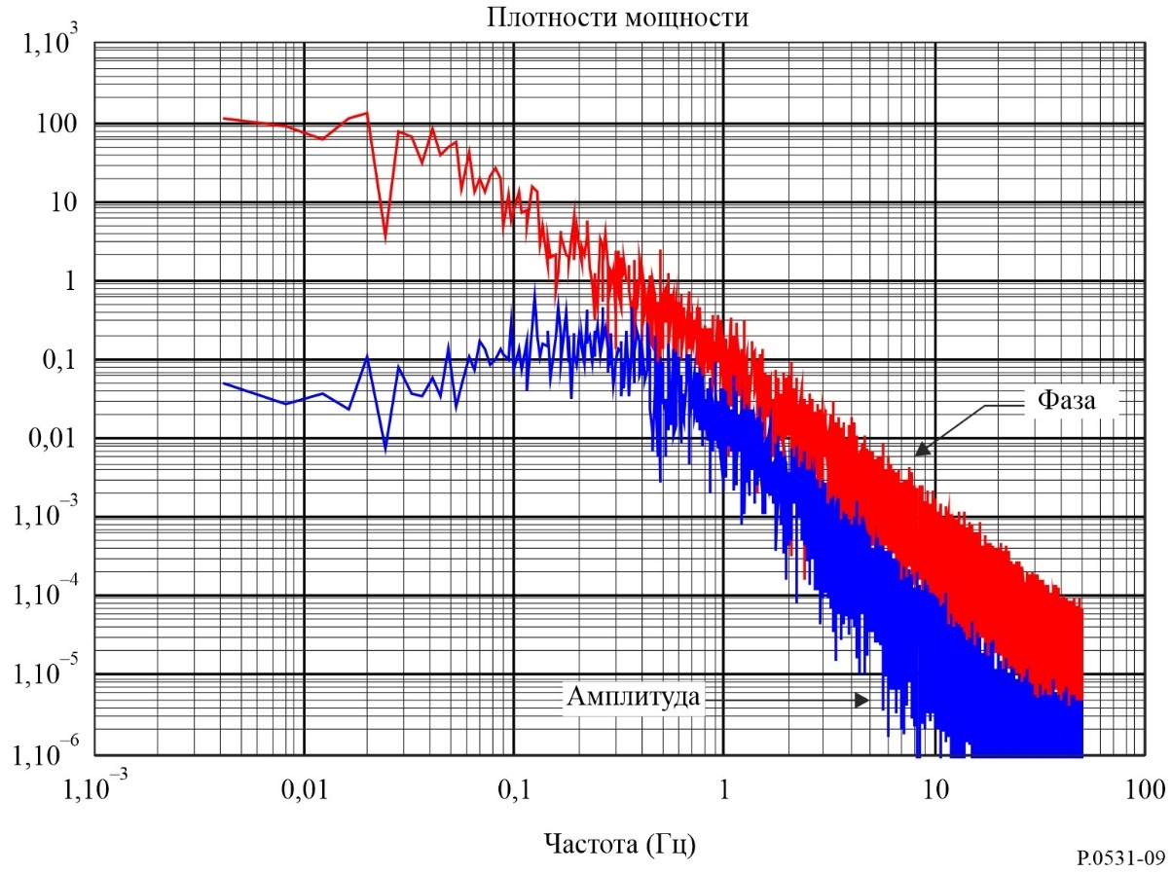
РИСУНОК 10
Пересечение трассы распространения с силовой линией магнитного поля на высоте района F
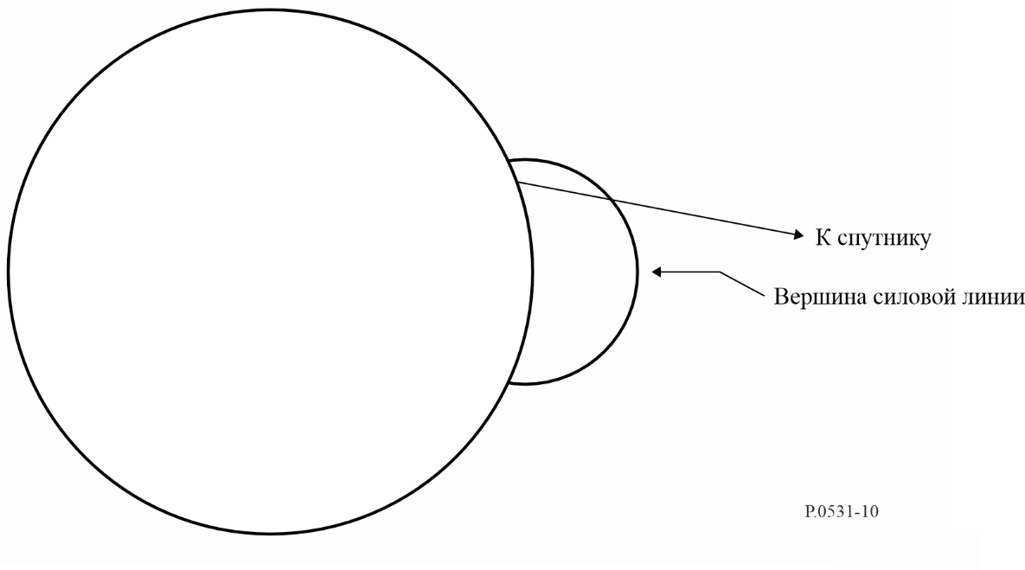
РИСУНОК 11
Угол между местным магнитным меридианом в точке пересечения
с силовой линией магнитного поля, показанной на рисунке 10,
и границей захода солнца
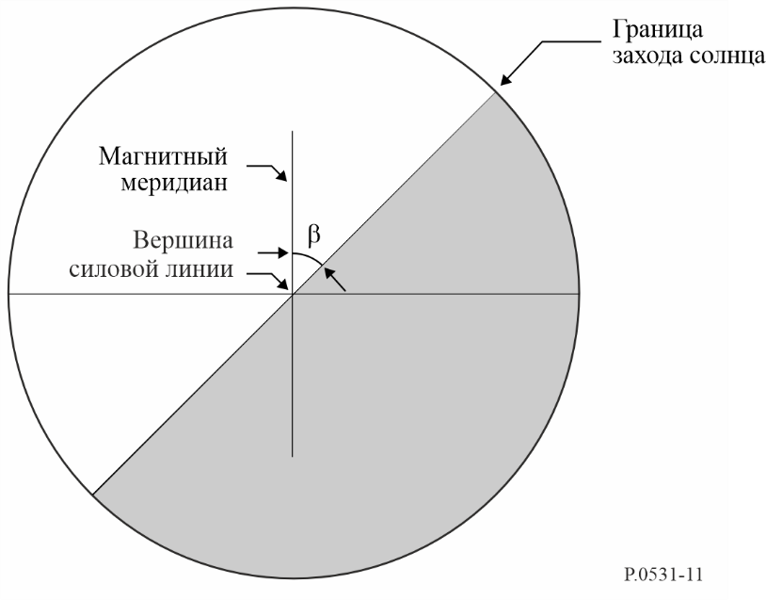
РИСУНОК 12
Сезонные весовые функции для станций, расположенных
в различных секторах долготы
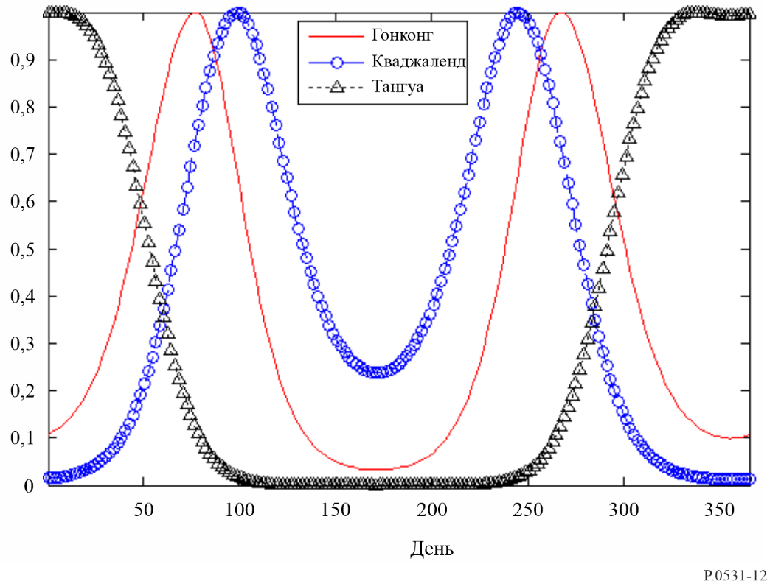

5.6 Совокупные статистические данные
При проектировании спутниковых систем радиосвязи и оценке ситуации с совместным использованием частот инженерам связи приходится не только учитывать ухудшение работы систем и появление помех из-за описанных явлений, но и принимать во внимание совокупную долгосрочную статистику возникновения явлений. Для систем связи, в состав которых входит геостационарный спутник и которые представляют собой радиосистемы простейшей конфигурации, для оценки и масштабирования статистических данных возникновения аномальных явлений рекомендуется использовать рисунки 13 и 14. Указанное число солнечных пятен представляет собой среднее значение за 12 месяцев.
Долгосрочное кумулятивное распределение P(I) уровня сигнала относительно его среднего значения может быть получено исходя из долгосрочных кумулятивных статистических данных, F(ξ), размаха флуктуаций, ξ, как показано на рисунке 14, следующим образом:
, (13)
где:
f₀ = F (ξ < ξ₁) (13a)
f_{i} = F (ξ_{i} ≤ ξ < ξ_{i} ₊ ₁) (i = 1, 2, …, n – 1) (13b)
f_{n} = F (ξ ≥ ξ_{n} ) (13c)
и ξ₁ и ξ_{n} – минимальные и максимальные значения размаха флуктуаций, соответственно, а n – интервальное число ξ, представляющее интерес для пользователя:
P_{i}(I) = Г (m_{i}, m_{i}I) / Г(m_{i}) (13d)
$m_{i}=exp⁡\left(5,69*exp\left(-3,055*S_{4i}\right)+0,292*exp\left(0,344*S_{4i}\right)\right)$ (13e)
(13f)
(i = 1, 2, …, n – 1) (13g)
. (13h)
На рисунке 15 показан пример долгосрочного кумулятивного распределения уровня сигнала, полученного из кривой P6 на рисунке 14.

5.7 Одновременное возникновение ионосферных мерцаний и замирания вследствие дождя
Ионосферные мерцания и замирания, вызванные дождем, – это две причины ухудшения связи совершенно разного физического происхождения. Однако в экваториальной области в годы высокой солнечной активности возможно одновременное возникновение этих двух явлений в течение такого процента времени года, который нельзя не учитывать при разработке систем. Наблюдения на земной станции Джутилухар, Индонезия, показали, что общее время одновременного возникновения этих двух явлений на частоте 4 ГГц составляет примерно 0,06% от годового.
Когда эти явления возникают одновременно, то они имеют свойства, сильно отличающиеся от свойств каждого из них, то есть мерцаний или замираний из-за дождя, в отдельности. Если ионосферные мерцания сами по себе не приводят к деполяризации, а замирание из-за дождя нельзя рассматривать как флуктуацию сигнала (несмотря на то что оно может вызвать небольшие флуктуации поляризации при интенсивности мерцаний от средней до сильной), то одновременное возникновение двух этих явлений сопровождается сильными флуктуациями сигналов и кросс-поляризацией. Умение распознавать оба этих явления при их одновременном возникновении необходимо для применений в любой спутниковой сети/системе, которые должны характеризоваться высокой готовностью.
Прогнозирование затухания в дожде описано в Рекомендации МСЭ-R Р.618.
РИСУНОК 13
Зависимость экваториальных ионосферных мерцаний на частоте 4 ГГц
от среднемесячного числа солнечных пятен
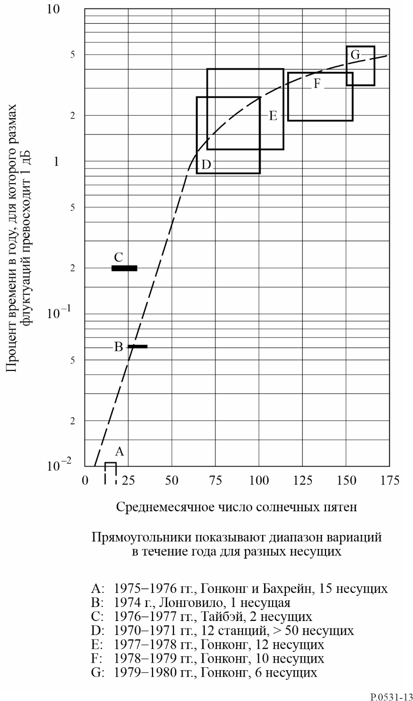

5.8 Модель мерцаний в гигагерцевом диапазоне
Для оценки последствий мерцания, которых можно ожидать в конкретной ситуации, можно предпринять следующие действия:
Шаг 1: На рисунке 14 приведена статистика возникновения мерцаний на экваториальных ионосферных трассах: полный размах флуктуаций, P_{fluc}, (дБ), на частоте 4 ГГц при приеме со спутников в Восточном полушарии при углах места порядка 20 градусов (P – сплошные кривые) и в Западном полушарии при углах места порядка 30 градусов (I – пунктирные кривые). Данные приведены для различных времен года и чисел солнечной активности (SSN).
Шаг 2: Поскольку на рисунке 14 приведены кривые для частоты 4 ГГц, то для их пересчета на другую частоту необходимо значения, найденные по данному рисунку, умножить на величину (f /4)^{−1,5}, где f – рассматриваемая частота (ГГц).
Шаг 3: Колебания P_{fluc} в зависимости от географического местоположения и времени суток можно качественно оценить с помощью рисунка 6.
Шаг 4: P_{fluc}, как одна из составляющих бюджета линии связи, связана с потерями L_{p} соотношением:
Шаг 5: Определение индекса мерцаний, S₄, параметра, который наиболее широко используется при описании мерцаний, дано в п. 5.1. Получить его можно, зная P_{fluc} и используя таблицу 1.
РИСУНОК 14
Годовая статистика полного размаха флуктуаций, наблюдавшихся
на земной станции в Гонконге (кривые I1, P1, I3–16, P3–P6)
и на земной станции Тайбэя (кривые P2 и I2)
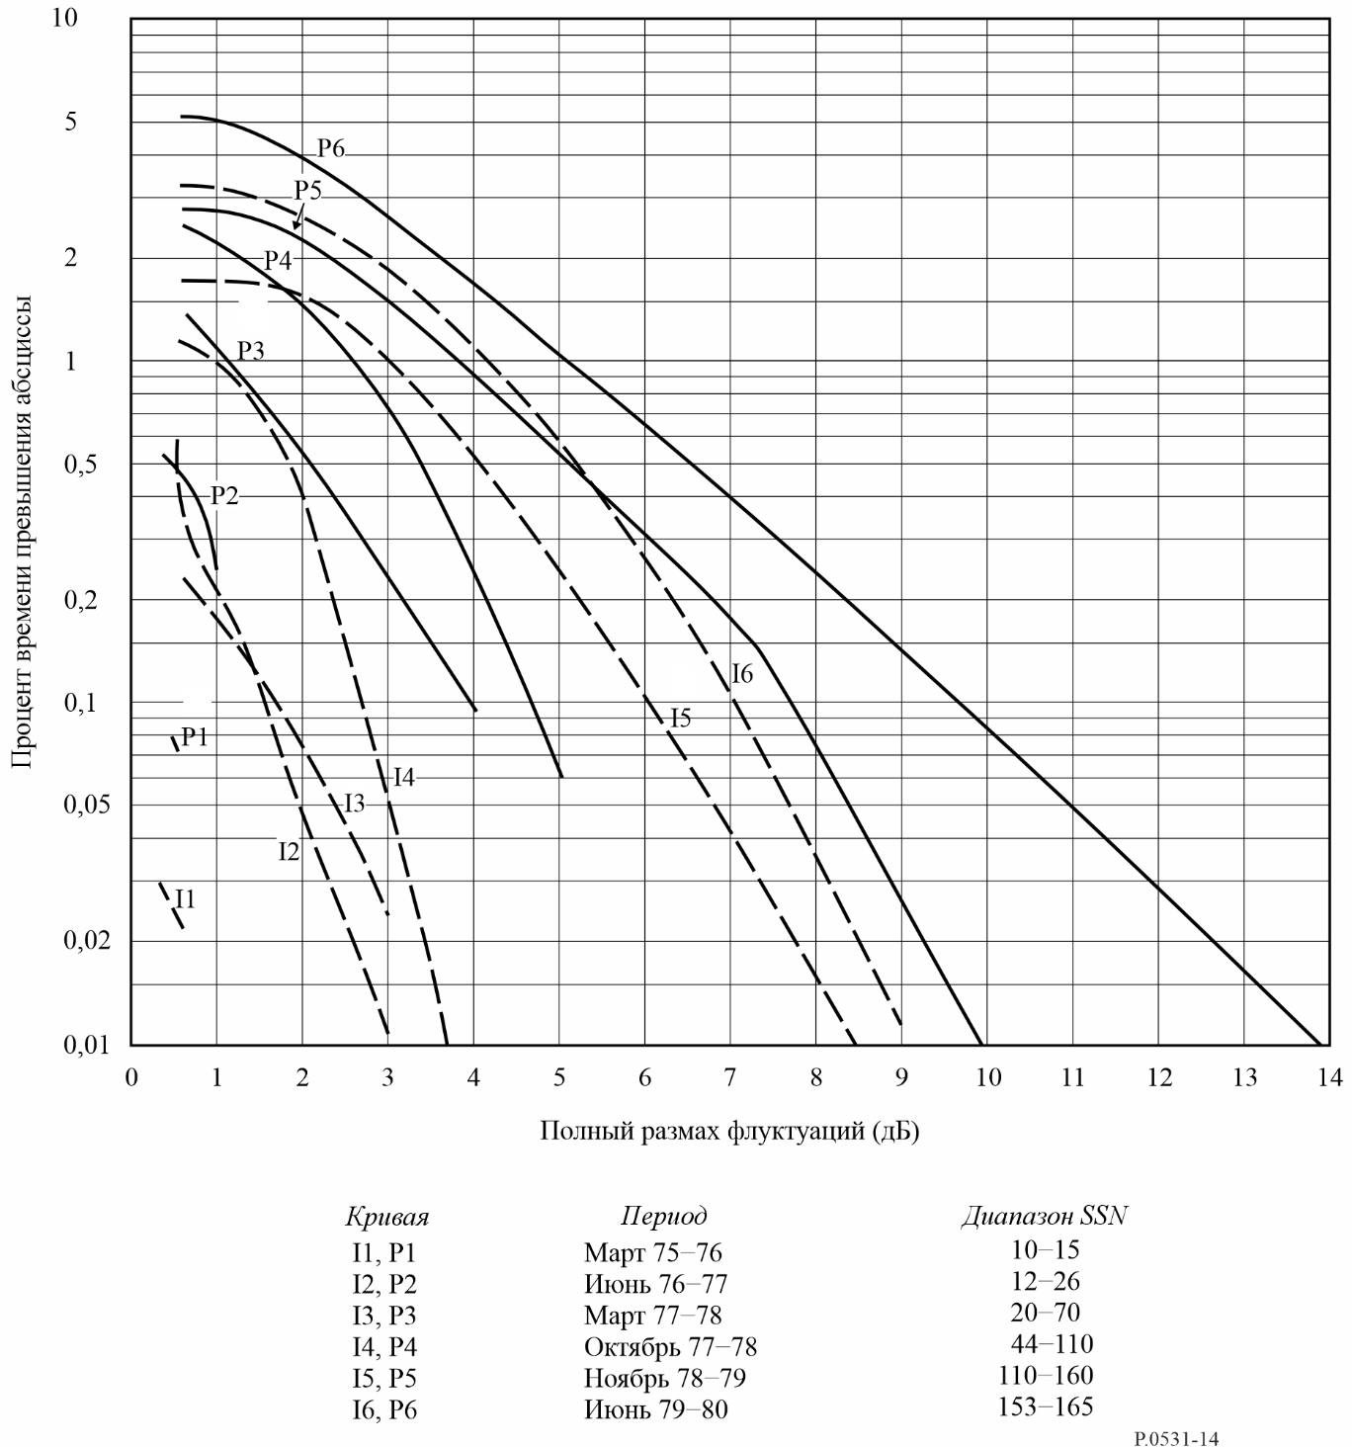
РИСУНОК 15
Пример долгосрочных кумулятивных статистических данных уровней сигнала
(4 ГГц, угол места 20°)
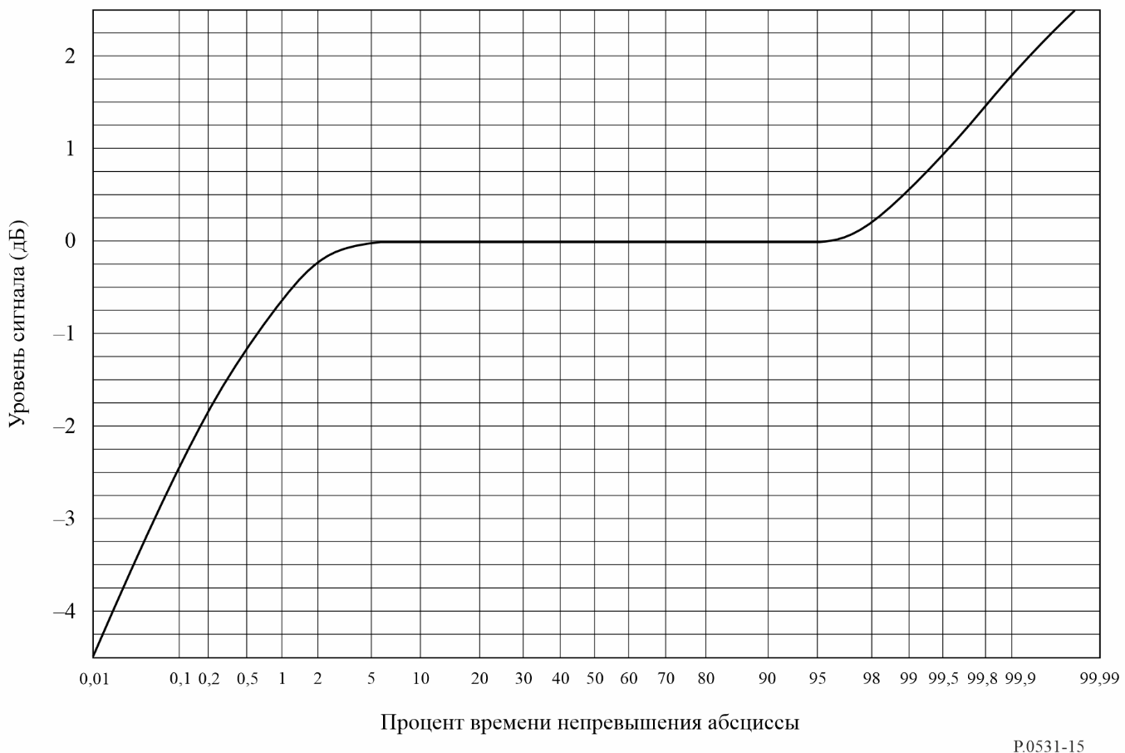

6 Поглощение
При отсутствии непосредственной информации потери за счет поглощения в ионосфере можно оценить с помощью имеющихся моделей в соответствии с соотношением (sec i ) / f ² для частот выше 30 МГц, где i – зенитный угол траектории распространения в ионосфере. В экваториальных и среднеширотных районах на частотах выше 70 МГц радиоволны будут распространяться в ионосфере без заметного поглощения.
Измерения на средних широтах показывают, что типичные значения поглощения в нормальных условиях обычно составляют на частоте 30 МГц от 0,2 до 0,5 дБ для прохождения сквозь ионосферу в одном направлении при вертикальном падении. Во время солнечной вспышки поглощение будет возрастать, но не превысит 5 дБ. Усиленное поглощение может возникнуть на высоких широтах из-за явлений, связанных с полярной шапкой и авроральной зоной; эти два вида поглощения возникают с интервалами, которые являются случайными величинами, продолжительность их различна, а их влияние зависит от местоположения терминалов и угла места трассы. Следовательно, для наиболее эффективного проектирования систем эти явления следует описывать статистически, имея в виду, что продолжительность аврорального поглощения имеет порядок нескольких часов, а в области полярных шапок процесс поглощения длится несколько дней.

6.1 Авроральное поглощение
Авроральное поглощение возникает вследствие увеличения концентрации электронов в областях D и E при высыпаниях быстрых электронов. Поглощение наблюдается в полосе широт от 10° до 20°, центр которой расположен вблизи широты, где наблюдается максимальная частота появления видимых сияний. Оно происходит как ряд дискретных возрастаний поглощения, длительность каждого из которых сравнительно невелика – от минут до нескольких часов при средней длительности около 30 мин., и обычно его временная структура нерегулярна. Ночные возрастания, как правило, состоят из плавных быстрых подъемов и медленных спадов. Типичные значения поглощения на частоте 127 МГц приведены в таблице 2.
ТАБЛИЦА 2
Авроральное поглощение на частоте 127 МГц (дБ)
Процент  времени | Угол места
Процент  времени | 20° | 5°
0,1 | 1,5 | 2,9
1 | 0,9 | 1,7
2 | 0,7 | 1,4
5 | 0,6 | 1,1
50 | 0,2 | 0,4

6.2 Поглощение в полярной шапке
Поглощение в полярной шапке, которое может возникнуть в периоды высокой солнечной активности, наблюдается на геомагнитных широтах выше 64 градусов. Поглощение вызывается ионизацией на высотах более приблизительно 30 км. Обычно оно проявляется в виде дискретных, хотя иногда и перекрывающихся событий, которые почти всегда связаны с дискретными событиями на солнце. Поглощение продолжительно и регистрируется на освещенной части полярной шапки. Наиболее часто поглощение в полярной шапке происходит во время максимума цикла солнечной активности, когда в течение года может быть отмечено от 10 до 12 событий такого рода. Каждое событие может продолжаться до нескольких дней. В этом заключается отличие от аврорального поглощения, которое зачастую совершенно локально и имеет вариации порядка нескольких минут.
Примечательной чертой события поглощения в полярной шапке является значительное уменьшение поглощения в ночные часы для данной скорости образования электронов. Рисунок 16 представляет собой основанную на риометрических наблюдениях на разных широтах гипотетическую модель суточных вариаций поглощения в полярной шапке, последовавшего за крупной вспышкой на солнце.
РИСУНОК 16
Гипотетическая модель поглощения в полярной шапке, следующего за крупной вспышкой на солнце,
по прогнозам наблюдений на риометрах на частоте около 30 МГц
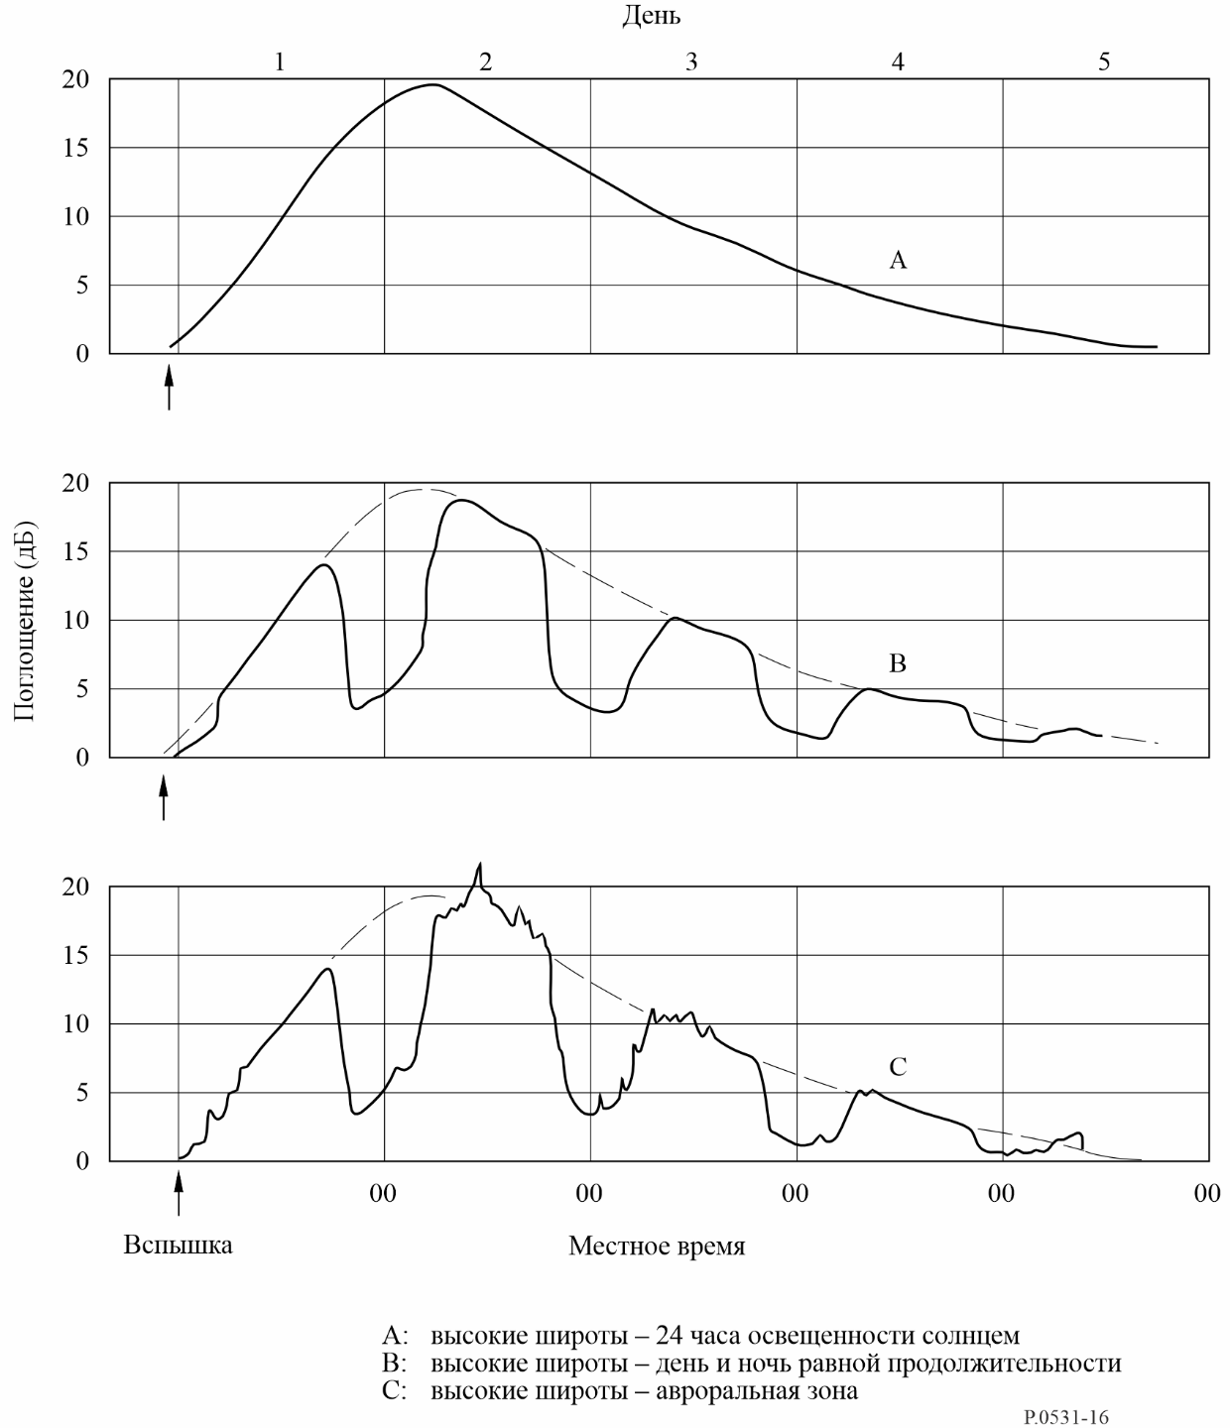

7 Резюме
В таблице 3 приведены оценки максимальных значений ионосферных эффектов на частоте 1 ГГц. Предполагается, что полное содержание электронов в вертикальном столбе ионосферы составляет 10¹⁸ эл./м². Угол места считается равным примерно 30 градусам. Величины даны для случая прохождения радиоволн через ионосферу в одном направлении.
ТАБЛИЦА 3
Оценки максимальных ионосферных эффектов на частоте 1 ГГц для углов места
около 30 градусов при пересечении ионосферы в одном направлении
Эффект | Величина | Зависимость  от частоты
Фарадеевское вращение | 108° | 1/f ²
Задержка распространения | 0,25 мкс | 1/f ²
Рефракция | < 0,17 мрад | 1/f ²
Изменение направления прихода | 0,2 дуговых мин. | 1/f ²
Поглощение  (в полярной шапке) | 0,04 дБ | ∼1/f ²
Поглощение  (авроральное + в полярной шапке) | 0,05 дБ | ∼1/f ²
Поглощение  (среднеширотное) | < 0,01 дБ | 1/f ²
Дисперсия | 0–4 нс/МГц | 1/f ³
Мерцания | См. п. 5 | См. п. 5

______________

